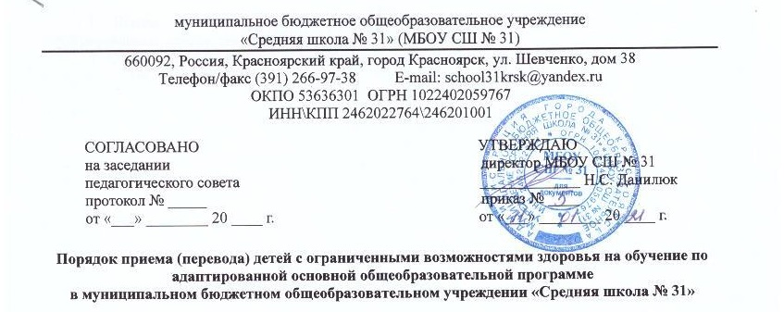

1. Настоящий Порядок разработан в соответствии с Федеральным законом от 29.12.2012г. №273-ФЗ «Об образовании в Российской Федерации», «Конвенция о правах ребенка» от 20.11.1989г, приказом Минобрнауки России от 15.02.2012г. №107 «Об утверждении Порядка приема граждан в образовательные учреждения», Федеральным государственным образовательным стандартом начального общего образования обучающихся с ограниченными возможностями здоровья от 19.12.2014 г. № 1598, Федеральным государственным образовательным стандартом начального общего образования обучающихся с умственной отсталостью (интеллектуальными нарушениями) от 19.12.2014 г. № 1599, СанПиН 2.4.2.3286-15 от 10.07.2015 г № 26.
2. Настоящий Порядок регламентирует правила приема (перевода) детей на обучение по адаптированной образовательной программе в школе. В соответствии с п.28 ст.2 Федерального закона № 273-ФЗ «Об образовании в Российской Федерации» адаптированная образовательная программа – это образовательная программа, адаптированная для обучения лиц с ограниченными возможностями здоровья с учетом особенностей их психофизического развития, индивидуальных возможностей и при необходимости обеспечивающая коррекцию нарушений развития и социальную адаптацию указанных лиц.
3. При приеме (переводе) ребенка в школу директор знакомит родителей (законных представителей) обучающихся с уставом ОУ, лицензией на осуществление образовательной деятельности, свидетельством о государственной аккредитации учреждения, другими документами, регламентирующими организацию образовательного процесса.
4. Дети с ограниченными возможностями здоровья принимаются на обучение по адаптированной основной общеобразовательной программе только с согласия родителей (законных представителей) и на основании рекомендаций психолого-медико-педагогической комиссии.
5. Родители (законные представители) ребенка, кроме личного заявления, предоставляют в школу следующие документы:
- копия документа, удостоверяющего личность ребенка (свидетельство о рождении, паспорт);
- копия заключения психолого-медико-педагогической комиссии с рекомендацией на обучение;
- копия документа, подтверждающего родство заявителя (или законность представления прав обучающегося);
- личное дело ребенка (при переводе);
- медицинскую карту ребенка.
6. Перевод ребенка, обучающегося по общеобразовательной программе на адаптированную образовательную программу осуществляется на основании письменного заявления родителей (законных представителей) о согласии на обучение ребенка по адаптированной образовательной программе и заключения психолого-медико-педагогической комиссии.
7. Зачисление ребенка на обучение по адаптированной образовательной программе осуществляется на основании заключения медико-санитарной экспертизы, психолого-медико-педагогической комиссии, индивидуальной программы реабилитации (абилитации) инвалида приказом директора по школе.
8. Школа организует обучение детей с ограниченными возможностями здоровья в интегрированных классах совместно с другими обучающимися.
9. Содержание образования и условия организации обучения и воспитания обучающихся с ограниченными возможностями здоровья определяются адаптированной образовательной программой, а для инвалидов также в соответствии с индивидуальной программой реабилитации (абилитации) инвалида. При получении образования обучающимся с ограниченными возможностями здоровья соответствующей нозологии предоставляются бесплатно специальные учебники.
10. Перевод ребенка в процессе обучения с адаптированной образовательной программы на общеобразовательную осуществляется по заявлению родителей (законных представителей) на основании заключения психолого-медико-педагогической комиссии.

